Влияние граничных условий, дискретизации расчетной области и геометрических препятствий на результаты моделирования развития пожара (14 кегль, Times New Roman)
Фамилия Имя Отчество (14 кегль, Times New Roman)
Институт вычислительного моделирования СО РАН (14 кегль, Times New Roman)

Размер тезисов не должен превышать одной страницы с учётом благодарностей и списка цитируемой литературы. Основной текст тезисов выполняется 12 кеглем шрифта Times New Roman. Абзацный отступ 1,25 см. Выравнивание текста по ширине. Латинские буквы (за исключением хим. элементов) набираются курсивом, греческие и русские – прямым шрифтом. Для набора формул используется либо встроенный редактор формул, либо MathType.

Редкоземельные ортоферриты с общим составом RFeO₃ (R – редкоземельный ион) представляют собой оксидные магнитные материалы, исследование свойств которых не прекращается уже более века. Многообразие уникальных магнитных свойств [1–3] принято считать следствием 3d-4f взаимодействия, которое возникает между подсистемами ионов Fe³⁺ и ионов R³⁺, однако построение полной микроскопической модели наталкивается на ряд трудностей.

Для оформления таблиц используется уменьшенный шрифт (10 кегль). Подпись таблицы выполняется курсивом 12 кегль. сверху без абзацного отступа. Границы таблицы используются все. Пример оформления таблицы приведён ниже.

Таблица 1. Описание комбинаций параметров, для которых проводились расчеты.
№ комб./параметр | 1 | 2 | 3 | 4 | 5 | 6
Контакт с внешней средой | Проем_3 | Проем_3 | Проем_10 | Проем_10 | Проем_6 | Проем_6
Наличие перегородок с проемами | - | + | - | + | - | +

Выравнивание рисунка выполняется по ширине текста. Для подрисуночной подписи используется курсив. Выравнивание подписи также выполняется по ширине текста без абзацного отступа. Пример оформления рисунков приведён ниже.

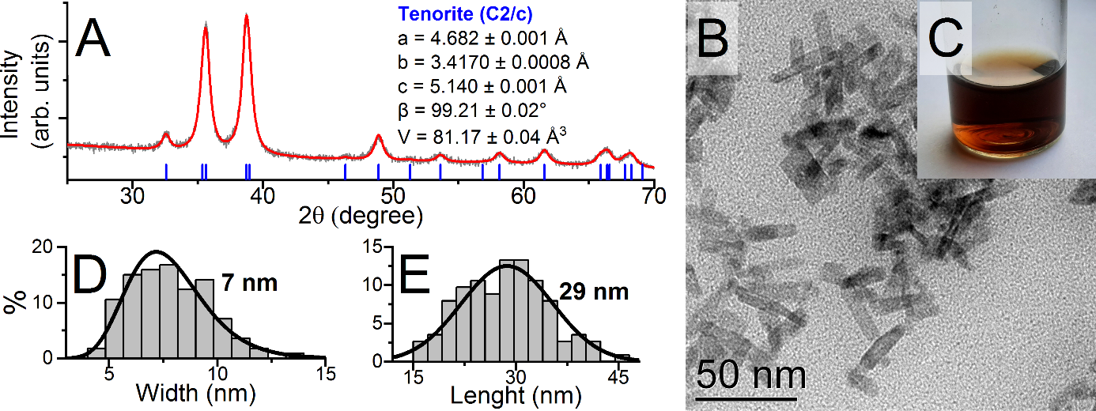
Рис. 1. A – Дифрактограмма образца; B – микрофотография наночастиц CuO; C – внешний вид разбавленного золя; D, E – гистограммы распределения частиц по диаметру и длине

Исследование выполнено при финансовой поддержке Российского научного фонда в рамках проекта № ХХ-ХХ-ХХХХХ. Автор выражает благодарность соавторам работы: Фамилия1 И1. О1., Фамилия2 И2. О2.

Литература:
[1] Hirt C.W., Nichols B. D., Journal of Computational Physics, V.39, PP. 201-226 (1981).
[2] Амбарцумян С. А. Разномодульная теория упругости. Москва: Наука, 1982.
[3] Гостева А. А., Матузко А. К., Якубайлик О. Э. Известия высших учебных заведений. Электроника, Т. 26, № 3-4, С. 314-323 (2021).

